

WAHLPRÜFSTEINE DER FUEN

Sehr geehrte Wahlpartei zum Europäischen Parlament!

Sehr geehrte Kandidatinnen und Kandidaten!

Mit über 100 Mitgliedsorganisationen in mehr als 35 europäischen Staaten ist die Föderalistische Union Europäischer Nationalitäten (FUEN) die größte Dachorganisation autochthoner nationaler Minderheiten/ Volksgruppen und Sprachgemeinschaften in Europa. Die FUEN wurde 1949 - zeitgleich mit dem Europarat - in Paris gegründet und vertritt die Interessen von über 50 Millionen EU-Bürgern, die autochthonen nationalen Minderheiten/ethnischen Gruppen angehören, auf regionaler, nationaler und insbesondere europäischer Ebene.

Wir laden die politischen Parteien und ihre Kandidaten für die Europawahlen ein, Lösungen für unsere Anliegen auf europäischer Ebene zu finden und auf die Lage der autochthonen Minderheiten hinzuweisen.

Damit die Minderheitenangehörigen mehr über die Position der verschiedenen Kandidaten in Minderheitenfragen erfahren können, bitten wir Sie, dieses Schreiben an die zur Europawahl antretenden Kandidaten Ihrer Partei weiterzuleiten, mit der Bitte, unsere Fragen zu beantworten.

Die Antworten werden an unsere Mitgliedsorganisationen und die nationalen Minderheiten in Ihrem Land weitergeleitet, die bestimmt jene Kandidaten unterstützen werden, die ihre Anliegen im Europäischen Parlament am besten vertreten.

Mit freundlichen Grüßen,

Loránt Vincze

FUEN Präsident
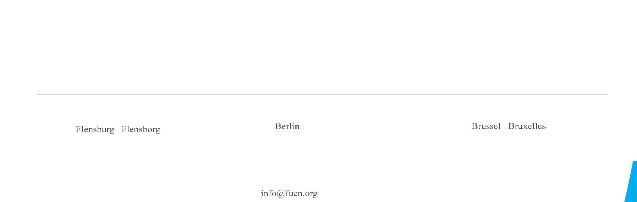

FUEN | / |  | FUEN | FUEN |  |  | /
FUEN |  |  | Milastraße 2 | Rue Jacques Jordaens 34
Schiffbrücke 41 |  |  | Milastraße 2
D-24939 Flensburg |  |  | D-10437 Berlin | B-1000 Brussel
+494611 2855 |  | +49 30 364 284 050 |  |  | +32 262 718 22
 |  | ·

F E D E R AL U NI O N O F EU R OPE A N N ATI O N ALI TI E S

FÖD E R A LI S TI SC H E U NI O N EU R OPÄI S C HE R N ATI O NA LI TÄTE N
Ф E Д ЕРАЛ И С ТСК И Й С О Ю З Е ВР ОП Е ЙС КИ Х Н А Ц ИО Н АЛ Ь Н Ы Х М ЕН Ь ШИ Н С Т В

UNI O N FÉ DÉ R ALI S T E D E S C O M M UN AUT É S ET H NI Q UE S E U ROP ÉE N NE S

VORSCHLÄGE UND FRAGEN DER FUEN

im Namen aller Angehörigen nationaler Minderheiten in Europa

Sehr geehrte/e Kandidat(in),

Die FUEN möchte, dass Sie die folgenden Fragen beantworten:

MINORITY SAFEPACK

In den Jahren 2017-2018 sammelte die FUEN 1.128.385 Unterschriften für ihre Europäische Bürger-initiative Minority SafePack (MSPI). Die Minority SafePack-Initiative ist ein Paket von Legislativvorschlägen, welches ein einheitliches Ziel verfolgt: die Schaffung eines Rechtsrahmens für Minderheitenrechte in der EU. Die MSPI wurde entwickelt, um den Schutz nationaler Minderheiten und Sprachgemeinschaften durch die Annahme einer Reihe von EU-Rechtsakten zu gewährleisten, welche damit die Förderung von Minderheitenrechten, Sprachrechten und dem Schutz ihres kulturellen Erbes ermöglichen.

Die MSPI fasst unsere Hauptziele zusammen: der Schutz von Minderheiten und eine einheitliche Gesetzgebung für Minderheiten. Mit der MSPI fordern wir die EU dazu auf, Maßnahmen in den folgenden Bereichen umzusetzen:

Sprache, Bildung und Kultur: Die MSPI fordert eine EU-Empfehlung zum Schutz und zur Förderung der kulturellen und sprachlichen Vielfalt, die Schaffung oder Änderung von Finanzierungsprogrammen (z.B. Erasmus und Creative Europe), damit weniger verbreitete Sprachen Vorrang erhalten, sowie zur Einrichtung eines Zentrums für Sprachenvielfalt.

Regionalpolitik: Die FUEN fordert die Einbeziehung des Schutzes nationaler Minderheiten und die Förderung der kulturellen und sprachlichen Vielfalt in die Ziele der europäischen Regional- und En-twicklungsfonds. Wir fordern auch die Einbeziehung von Minderheiten in regionale und staatliche Förderprogramme zur Förderung ihrer Kultur, ihrer Medien und ihres kulturellen Erbes.

Audiovisuelle Rechte: Die FUEN will ein umfassendes europäisches Urheberrecht, damit Medien und öffentliche Rundfunkanstalten in der jeweiligen Muttersprache verfolgt werden können. Wir fordern auch eine europaweite Freiheit bei der Übertragung und Nutzung audiovisueller Inhalte, damit Kun- den mit Wohnsitz außerhalb des Lizenzgebiets die Übertragung von Sportveranstaltungen in ihrer Muttersprache verfolgen können. Darüber hinaus sollten europäische Verordnungen erlassen werden, damit Fernsehsignale aus Nachbarländern in jenen Gebieten, wo nationale Minderheiten ansässig sind, über nationale Grenzen hinweg empfangen werden können.

  - Bitte klicken Sie auf diesen Link, um mehr über die Minority SafePack Initiative und ihre Vorschläge zu erfahren.
- 1. Sind Sie bereit, die Umsetzung unserer Europäischen Bürgerinitiative MSPI, im Europäischen Parlament aktiv zu unterstützen? Wenn ja, wie?

FUEN | / |  | FUEN | FUEN |  |  | /
FUEN |  |  | Milastraße 2 | Rue Jacques Jordaens 34
Schiffbrücke 41 |  |  | Milastraße 2
D-24939 Flensburg |  |  | D-10437 Berlin | B-1000 Brussel
+494611 2855 |  | +49 30 364 284 050 |  |  | +32 262 718 22
 |  | ·

VERTRETUNG VON MINDERHEITEN IN DER EU

Neben den MSPI-Forderungen geht es uns vor allem darum, die langfristige politische Beteiligung von nationalen Minderheiten und Minderheitengemeinschaften am europäischen Mehrebenensystem sicherzustellen. Bisher haben es europäische Minderheiten schwer gehabt, sich an Entscheidungsprozessen auf EU-Ebene zu beteiligen. EU-Mitgliedstaaten mit nur wenigen hunderttausend Einwohnern haben einen eigenen EU-Kommissar und Sitze im Europäischen Parlament, während viele zahlenmäßig große Minderheiten und ethnische Gruppen mit mehr als einer Million Einwohnern nicht im gleichen Umfang in der EU vertreten sind.

- Wie könnte die politische Vertretung von nationalen Minderheiten in den europäischen Insti-tutionen gewährleistet werden? Sind Sie entschlossen, sich für ein minderheitenfreundlicheres Wahlsystem in Ihrem Mitgliedstaat für die nächsten Europawahlen einzusetzen?

PAKT ZWISCHEN MINDERHEIT UND MEHRHEIT

Mit der Kampagne Minority SafePack ist eine neue europäische Bewegung entstanden, die verdeutlicht,
wie vehement sich Minderheiten für die Verbesserung ihrer kulturellen und sprachlichen Vielfalt einsetzen. Deshalb hat die FUEN einen Pakt geschaffen, eine schriftliche Vereinbarung, die wir der Mehrheit vorlegen und sie damit um ihre Unterstützung für unsere Anliegen bitten, um in einem Europa “vereint in Vielfalt” zusammenzuleben. Mit der Unterzeichnung dieses Pakts bekennen Sie sich zu den Anliegen der Minderheiten und unterstützen diese dabei, gleichwertige Rechte als EU-Bürger zu bekommen.

  - Für weitere Informationen über den FUEN-Pakt zwischen Minderheit und Mehrheit klicken Sie bitte auf diesen Link!

- Sind Sie bereit, diesen Pakt mit der Minderheit zu schließen? Würden Sie ihn auch unterschreiben? Wenn nicht, erklären Sie bitte, warum.

Ich danke Ihnen im Voraus für Ihre Mitarbeit und Ihre Antworten!

Mit freundlichen Grüßen,

Loránt Vincze,

Präsident der Föderalistischen Union Europäischer Nationalitäten
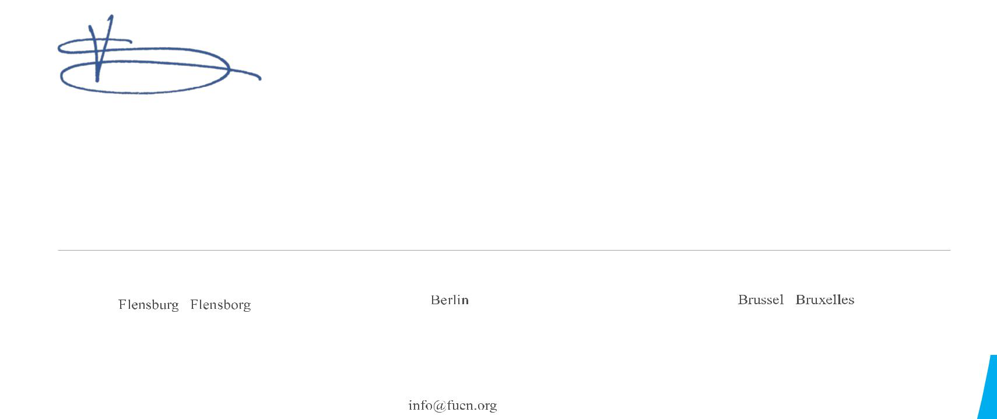

FUEN | / |  | FUEN | FUEN |  |  | /
FUEN |  |  | Milastraße 2 | Rue Jacques Jordaens 34
Schiffbrücke 41 |  |  | Milastraße 2
D-24939 Flensburg |  |  | D-10437 Berlin | B-1000 Brussel
+494611 2855 |  | +49 30 364 284 050 |  |  | +32 262 718 22
 |  | ·

